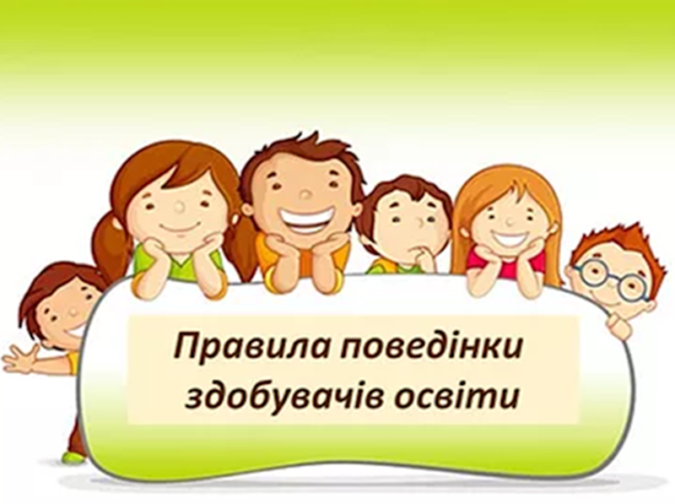
1. Вчасно приводити та забирати дитину з дошкільного закладу, залежно від режиму дня групи.
2. Якщо Ви запізнюєтеся, попередьте, будь ласка, вихователів телефонним дзвінком. І коли Ви привели дитину із запізненням, Вам слід дочекатися вихователя і передати йому дитину. Неприпустимо залишати дитину саму у приймальній кімнаті групи.
3. Поважати людську гідність і професійну честь працівників ДНЗ. Виявляти до них повагу в присутності дитини.
4. Неприпустимо розмовляти в ДНЗ ненормативною лексикою та підвищеним тоном будь з ким - батьками, дітьми, працівниками.
5. Поважати гідність своєї дитини та інших дітей.
6. Виконувати рекомендації педагогічних та медичних працівників ДНЗ щодо розвитку, виховання, зміцнення здоров'я дитини та її гігієни.
7. Приводити дитину в ДНЗ в чистому одязі, у взутті, що відповідає розміру ноги дитини та санітарно-гігієнічним вимогам.
8. Приводити в ДНЗ здорову дитину, повідомляти вихователя про її самопочуття вдома та незвичайні випадки (падіння, ушкодження, скарги на погане самопочуття тощо).
9. Своєчасно повідомляти вихователя про хворобу дитини та інші причини її відсутності в ДНЗ.
10. Вихователь та медична сестра щодня оглядають дитину з метою своєчасного виявлення ознак хвороб (сипу, розчосу, загноєння очей і ін.), нездужання (головний біль, хворе горло, слинотеча та ін.), тілесних ушкоджень (синці, подряпини, гулі тощо).
11. Якщо під час ранкового прийому в ДНЗ у дитини виявлено ознаки хвороби, батьки зобов’язані звернутися до лікаря за консультацією або медичною допомогою.
12. Батьки, або особи, що за їх дорученням приводять дитину в дошкільний заклад, мають передати дитину вихователю або тому працівникові ДНЗ, який приймає дітей в цей час. Неприпустимо відправляти дитину до ДНЗ саму, без супроводу дорослого. Увечері при залишенні дітьми дошкільного закладу вихователь зобов’язаний передати дитину батькам або іншій особі, що прийшла за нею за їх дорученням.
13. Батькам варто заздалегідь зазначити вихователям в об’єктивних даних дитини інформацію щодо тих осіб, яким вони доручають приводити та забирати дитину з дошкільного закладу.
14. Вихователь не має права віддавати дітей з дошкільного закладу малолітнім дітям, батькам у стані алкогольного чи іншого сп’яніння.
15. Вносити плату за харчування до 20 числа кожного місяця.
16. Вихователь не несе відповідальності за збереження прикрас (сережки, хрестики, смартпристрої тощо).
17. З метою збереження життя і здоров'я дітей, запобігання травматизму заборонено пересуватися на транспортних засобах територією дошкільного закладу та приходити з будь-якими домашніми тваринами.
18. Ранковий туалет дітей потрібно робити вдома. Батьки мають приводити дітей до ДНЗ чистими, охайними та по сезону вдягненими.
19. Не годувати зранку дитину чіпсами, цукерками, та продуктами, що містять креми, хімічні ароматизатори, барвники.
20. Просимо Вас не давати дитині з собою в дитячий садочок жувальну гумку, сухарики, чіпси.
Під час складання правил використано:
· Закон України «Про дошкільну освіту».
· Положення про дошкільний навчальний заклад.
· Санітарний регламент.
· Інструкція з організації охорони життя і здоров’я дітей в дитячих дошкільних закладах.

